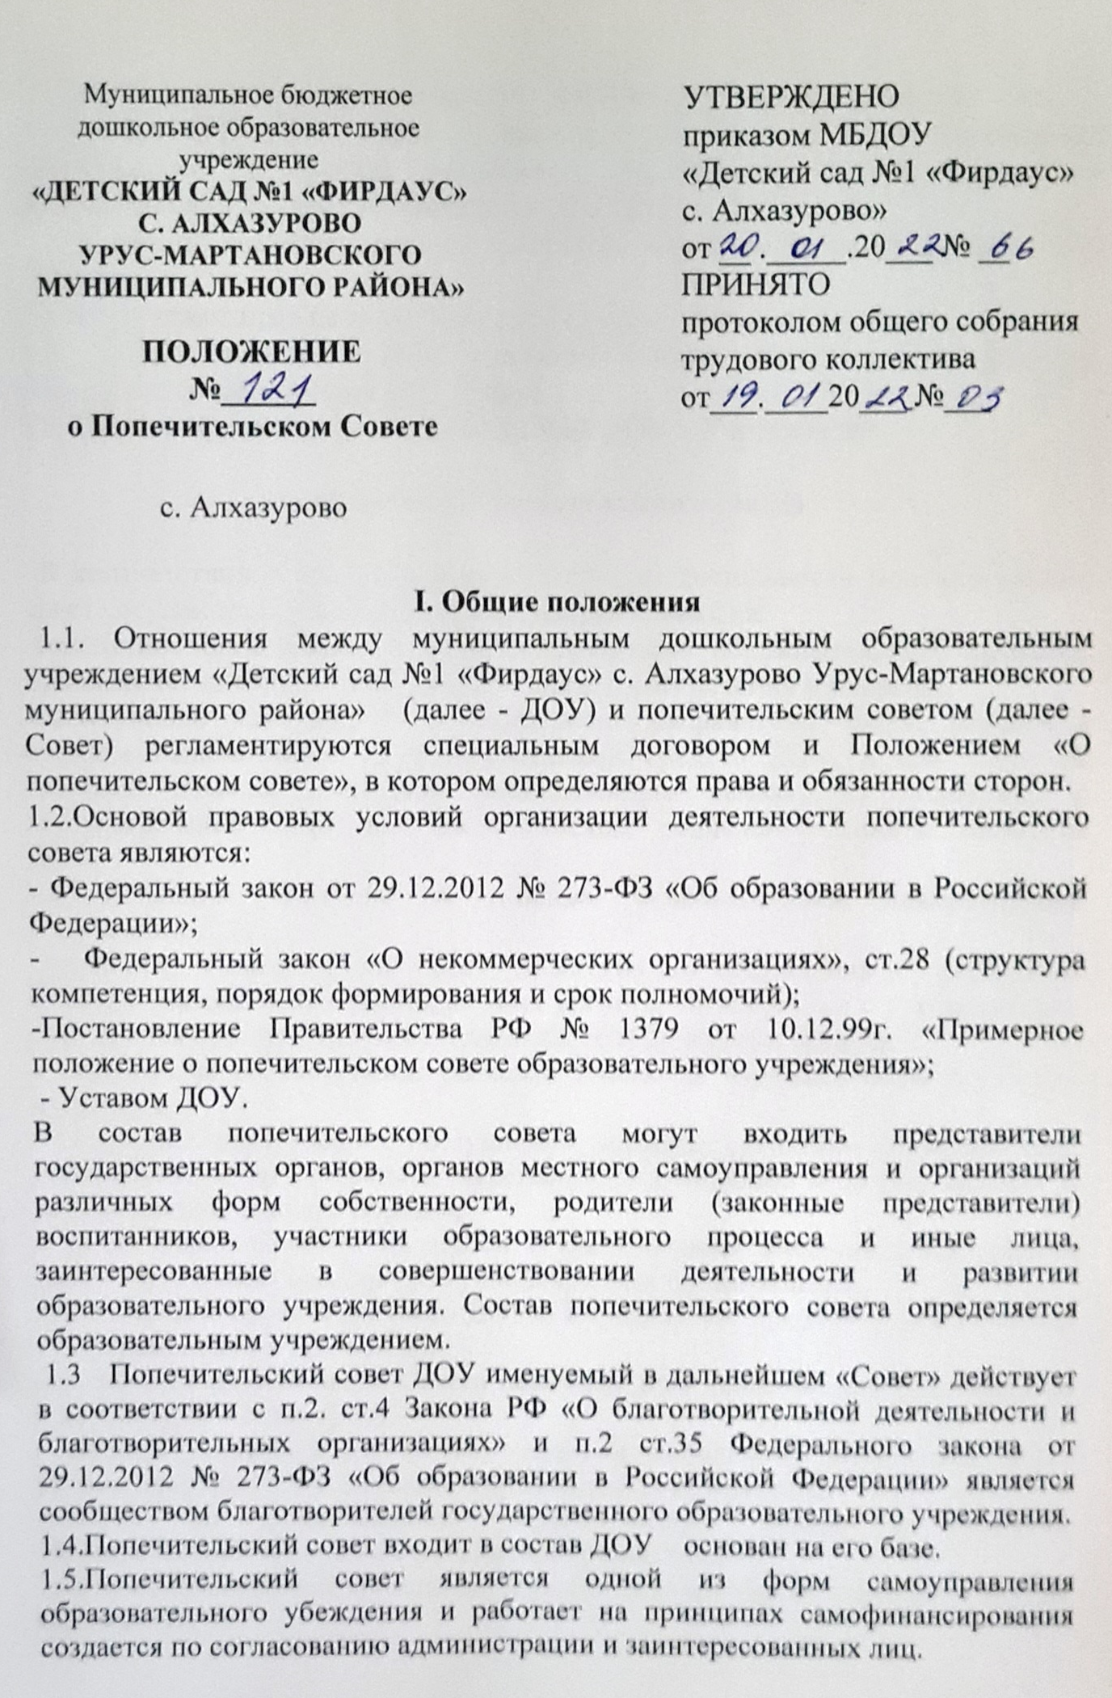
1.6.Совет представляет интересы физических и юридических лиц - благотворителей ДОУ перед администрацией ДОУ, в благотворительных организациях, в органах управления образования, государственных и муниципальных органах исполнительной власти.
1.7. Совет не является простым товариществом и не является юридическим лицом.
Совет не имеет прав на заключение гражданско-правовых договоров.
1.8. Осуществление членами попечительского совета своих функций производится на безвозмездной основе.
1.9. Совет сотрудничает с администрацией ДОУ и Учредителем.

II. Задачи Попечительского совета

В соответствии с основными направлениями деятельности попечительского совета осуществляется комплекс мер, направленных на:
-содействие организации и совершенствованию образовательного процесса, привлечение внебюджетных средств для его обеспечения и развития;
-организацию поступлений и определение направлений, форм, размера и порядка использования благотворительных средств ДОУ, в том числе на оказание помощи социально незащищенным семьям, на поддержку и стимулирование одаренных воспитанников; социальной защиты педагогов ДОУ;
-осуществление контроля за целевым использованием пожертвований полученных ДОУ;
-разработку и предложение Совету педагогов для обсуждения и утверждения Сметы о расходовании внебюджетных средств, согласование с руководителем учреждения приоритетов в расходовании, внебюджетных средств;
- контроль за соответствием расходов Сметы по внебюджетным денежным средствам;
- получение информации о поступлении денежных средств на расчетный счет учреждения, а также средств, переданных учреждению в форме дарения в установленном законом порядке;
- отчет перед Советом педагогов о расходовании внебюджетных средств родителями воспитанников ДОУ, спонсорскими организациями;
-рассмотрение проекта договора ДОУ с Учредителем, предложения о внесении в него изменений и дополнений;
-внесение на рассмотрение Совета педагогов ДОУ предложений об изменении и дополнении Устава ДОУ;
- внесение предложений об изменении и дополнении документов ДОУ, регламентирующих организацию образовательного процесса;
-участие по представлению педагогического совета в принятии образовательной программы и концепции развития ДОУ;
-внесение предложений о введении дополнительных образовательных и других видов услуг;
-получение информации о состоянии педагогической деятельности от руководителя ДОУ, при необходимости его заместителя и иных педагогических работников;
-содействие организации и улучшению условий труда педагогических и других работников ДОУ;
-участие в организации соревнований, конкурсов и других массовых мероприятий ДОУ;
-содействие совершенствованию материально-технической базы образовательного учреждения, благоустройству его помещений и территории;
-рекомендации администрации учреждения по созданию оптимальных условий для воспитания детей, укреплению их здоровья, организации питания и обучения;
-предложения Учредителю по рассмотрению вопросов, отнесенные к компетенции попечительского совета.

III. Организация деятельности попечительского совета

3.1. Совет способствует укреплению связей образовательного учреждения с предприятиями и организациями района, города.
3.2.Направляет расходование финансовых средств и использование их на пополнение материальной базы ДОУ.
3.3. Деятельность членов Совета осуществляется на добровольных началах.
3.4.Попечительский совет избирается на собрании благотворителей, оказывающих помощь ДОУ простым большинством голосов сроком на 2 года. В состав Совета ДОУ входит не менее 6 человек, в том числе 2 от коллектива работников.
3.5. Выбытие членов совета осуществляется на основании собственного заявления или по решению Попечительского совета.
3.6. Заседания попечительского совета проводятся ежеквартально (не реже) и по мере необходимости.
3.7. Руководитель ДОУ вправе принимать участие в заседаниях попечительского совета.
3.8. Заседание попечительского совета является правомочным, если в нем участвует не менее 2/3 его членов, а решение является принятым, если за него проголосовало не менее 2/3 присутствующих.
3.9. Председатель попечительского совета и секретарь избираются на первом заседании попечительского совета.
3.10. Заседания и решения попечительского совета оформляются протоколом, который подписывается председателем и секретарем.
3.11. Решения попечительского совета, принятые в пределах его полномочий, доводятся до сведения всех заинтересованных лиц.
IV. Права и полномочия
4.1. Попечительский совет обязан:
-привлекать и организовывать поступления внебюджетных средств для обеспечения образовательного процесса и его развития;
-способствовать формированию устойчивого финансового внебюджетного фонда развития ДОУ;
-разрабатывать локальные акты, касающиеся деятельности попечительского совета;
-отчитываться перед советом педагогов и заинтересованными лицами о расходовании бюджетных средств;
-взаимодействовать с органами самоуправления ДОУ по вопросам функционирования и развития учреждения;
- вести текущую и отчетную документацию по деятельности совета.
4.2. Попечительский совет имеет право:
-осуществлять контроль за целевым использованием полученных пожертвований для ДОУ;
- участвовать в распределении внебюджетных средств по фондам:
-развития образовательного учреждения;
-поддержки социально незащищенных семей воспитанников;
-поддержка одаренных детей;
-социального страхования, материального поощрения сотрудников;
-надбавок и доплат;
-организации конкурсов, массовых мероприятий для воспитанников, педагогических работников и родителей,
-культурного обмена и профессионального роста педагогов.

